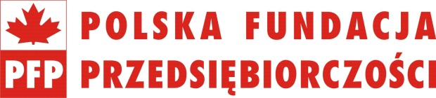
ZETOM-CERT
ISO 9001

Program szkolenia

„Prawno-podatkowe aspekty handlu w sieci – e-sklep”
Godzina | Temat zajęć
09.00 – 09.15 | Powitanie uczestników i wprowadzenie
09.15 – 10.30 | I URUCHOMIENIE SKLEPU INTERNETOWEGO  - Formy opodatkowania dostępne dla prowadzących działalność w zakresie  e-handlu.  - Elementy optymalizacji podatkowej w prowadzeniu e-sklepu.  - Budowanie pozytywnego wizerunku sprzedawcy.
10.30 – 10.45 | Przerwa
10.45 – 12.15 | II WYBRANE ZAGADNIENIA PODATKOWE  - Podatek dochodowy i podatek VAT- wybrane zagadnienia.  - Obowiązek rejestracji obrotu przy zastosowaniu kasy fiskalnej – limity i zasady zwolnienia.  - Dokumentowanie sprzedaży i kosztów.  - Wybrane interpretacje podatkowe dotyczące e-handlu.
12.15 – 12.45 | Przerwa
12.45 – 14.15 | III OBOWIĄZKI SPRZEDAWCÓW PROWADZĄCYCH SKLEP INTERNETOWY  - Zakres informacji niezbędnych na stronie e-sklepu.  - Zapisy w regulaminie sklepu internetowego.  - Prawo do odstąpienia od umowy.  - Procedura reklamacyjna.  - Dodatkowe informacje zwiększające bezpieczeństwo przedsiębiorcy.
14.15 – 14.30 | Przerwa
14.30 – 16.00 | IV STUDIUM PRZYPADKU NA PODSTAWIE DOŚWIADCZEŃ BRANŻY  E-COMMERCE ORAZ WYBRANE INTERPRETACJE PODATKOWE .
16.00 | Zakończenie szkolenia

